3.1登录及个人信息管理模块

**3.1.1 组织结构**

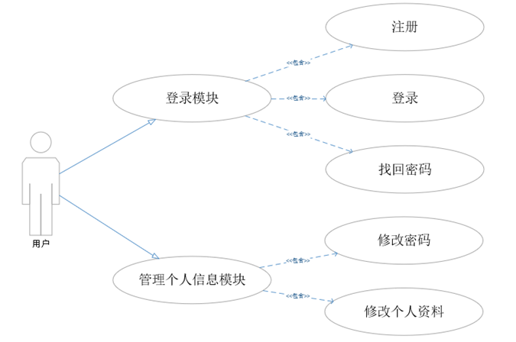

**3.1.2 类图**

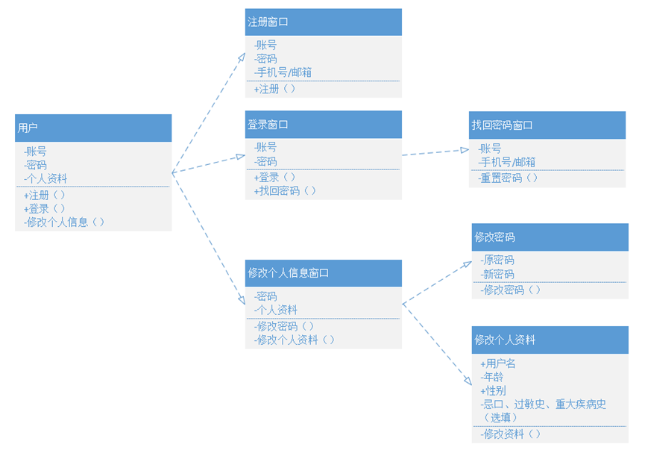

**3.1.3 注册时序图**

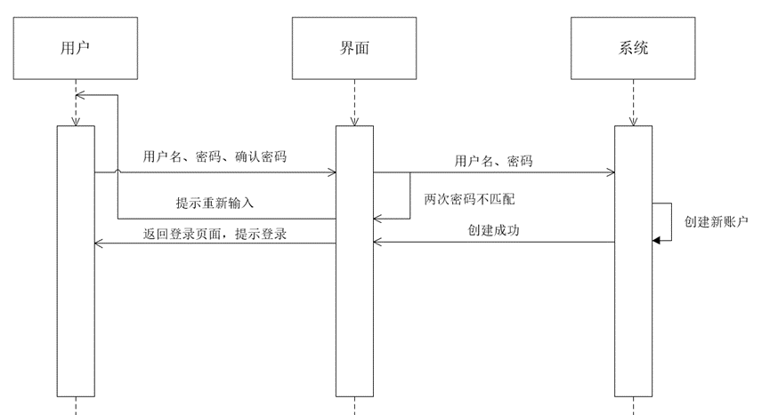

**3.1.4 登录时序图**

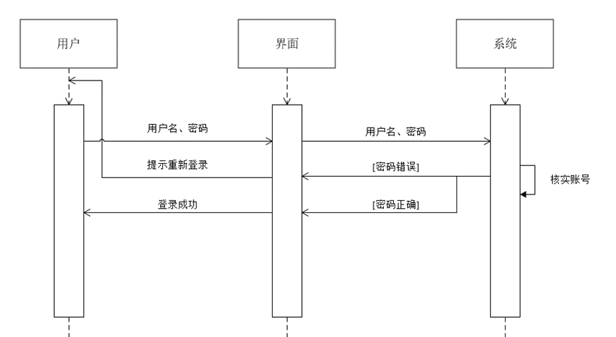

**3.1.5 修改密码时序图**

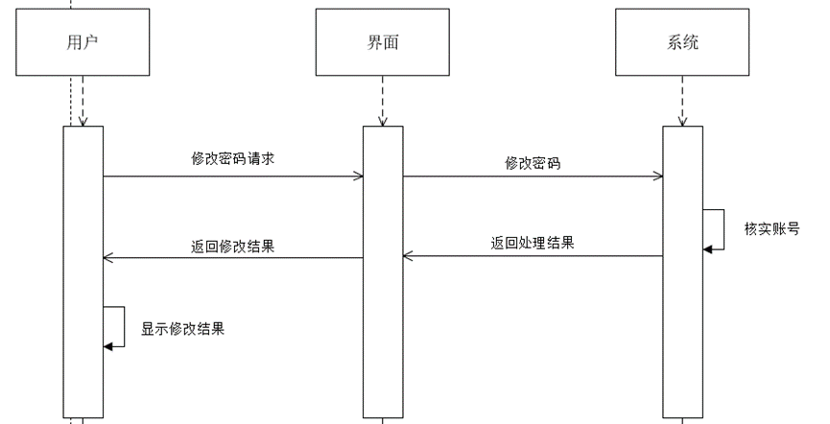

**3.1.6 修改个人信息时序图**

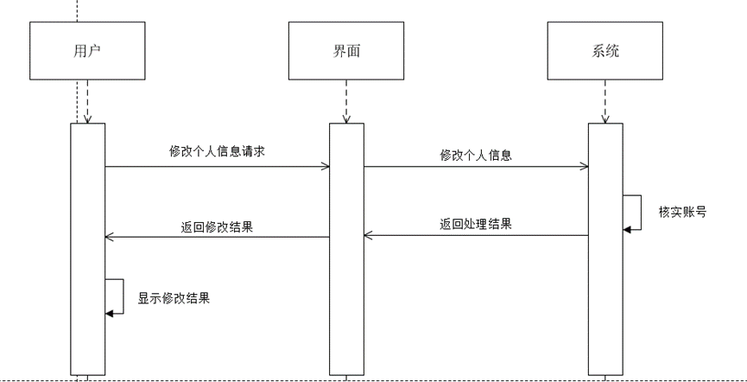

**3.1.7 交互接口**

